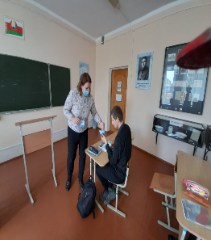
«Выбор есть, он за тобой»
01.04.2021
В рамках районного проекта «Крутиловичи-здоровый поселок», проекта «Школа-территория здоровья» и районной акции «Маршрут безопасности для учащейся молодежи» валеолог центра гигиены и эпидемиологии провела час здоровья «Выбор есть, он за тобой» с учащимися ГУО «УПК Крутиловичский детский сад-средняя школа».
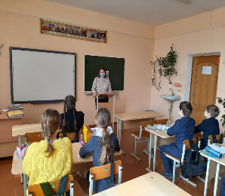
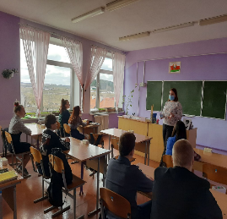
С ребятами разбирали, как образ жизни влияет на наше здоровье. Далее с участниками мероприятия обсудили с чем связанна раннее употребление алкоголя, табака и наркотиков, у подростков, а также определили их влияние на растущий организм. В ходе мероприятия учащимся была продемонстрирована презентация «Как победить-дракона». Специалист обратила внимание участников на, что существует много соблазнов, не всегда положительно влияющих на здоровье, рассказала о том, какими чертами характера нужно обладать, чтобы не попасть в рабство к вредным привычкам. В заключение пришли к выводу, что привычка беречь здоровье и сохранять его должна быть сильнее вредных привычек, а сформироваться она сможет только тогда, когда сам человек будет постоянно и регулярно заниматься тем, что приносит ему пользу, а не вред.
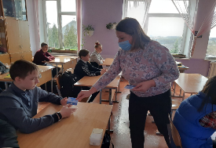

Материал подготовила валеолог ГУ «Дятловский райЦГЭ» Наталья Ивановна Юреня

